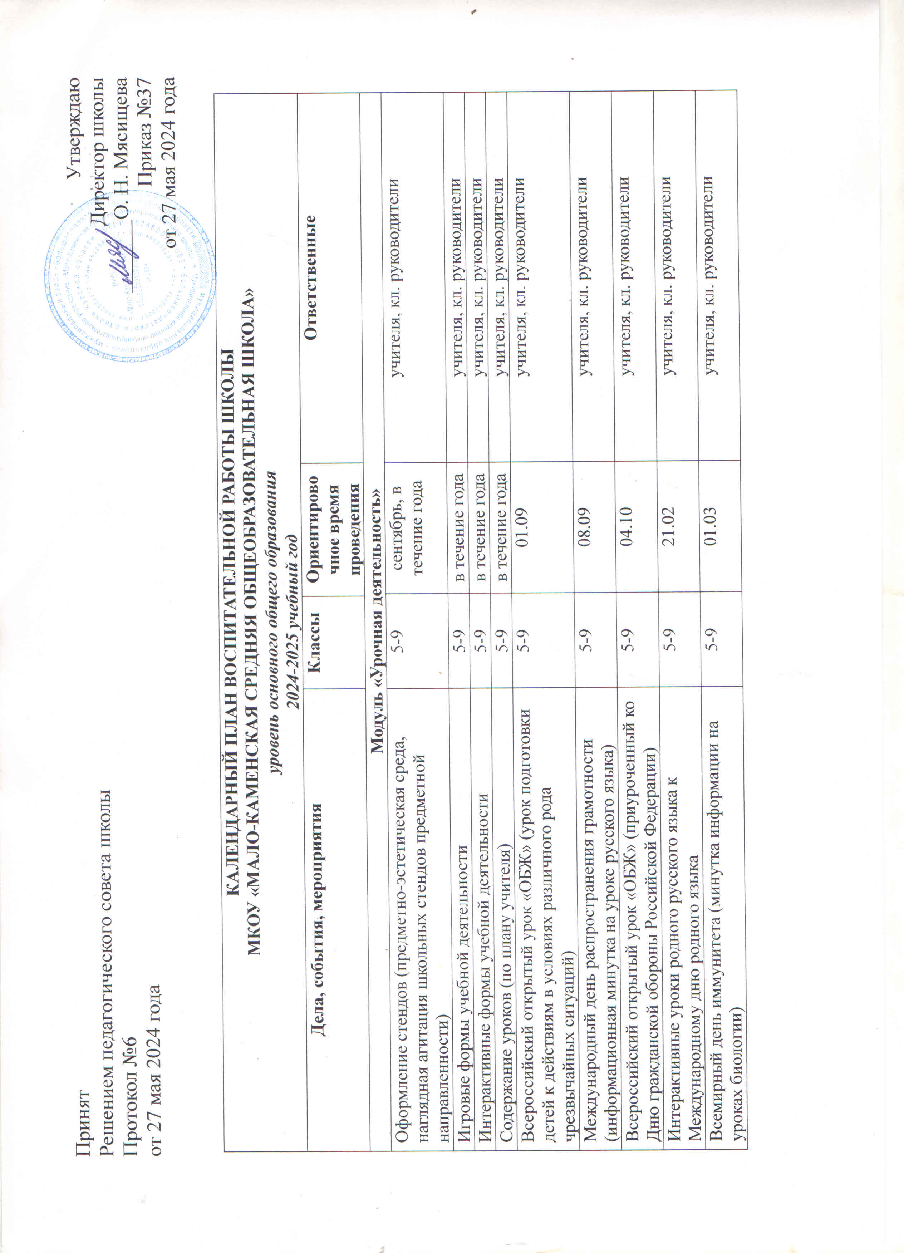

Всероссийский открытый урок «ОБЖ» (День пожарной охраны) | 5-9 | 30.04 | учителя, кл. руководители
День государственного флага Российской Федерации | 5-9 | 22.05 | учителя, кл. руководители
День славянской письменности и культуры | 2-4 | 24.05 | учителя, кл. руководители
Предметные недели (по графику) | 5-9 | в течение года | учителя, кл. руководители
Модуль «Внеурочная деятельность»
Реализация внеурочной деятельности согласно учебного плана | 5-9 | в течение года | руководители Центра «Точка роста», педагог-организатор, педагоги дополнительного образования, советник по воспитательной работе
Запись в объединения дополнительного образования | 5-9 | 01 – 15.09 | педагоги дополнительного образования, кл. руководители
Вступление обучающихся в объединение РДДМ (первичное отделение) | 3-4 | 10.09 | советник по воспитательной работе
Организация и проведение Всероссийских акций РДДМ  в формате «Дней единых действий» | 5-9 | в течение года | советник по воспитательной работе
Участие в муниципальном конкурсе «Природа и творчество» | 5-9 | 1-10.10 | педагоги дополнительного образования
Спортивные соревнования по пионерболу | 5-9 | октябрь | учителя физкультуры, кл. руководители
Модуль «Классное руководство»
Поднятие флага. Гимн. «Разговор о важном» | 5-9 | каждый понедельник, 1 уроком в течение года | классные руководители
Проведение классных часов, участие в Днях единых действий | 5-9 |  | классные руководители
Проведение инструктажей с обучающимся по ТБ, ПДД, ППБ | 5-9 | в течение года | классные руководители
Изучение классного коллектива | 5-9 | в течение года | классные руководители
Ведение портфолио с обучающимися класса | 5-9 | в течение года | классные руководители
Классные коллективные творческие дела | 5-9 | в течение года | классные руководители
Реализация программы внеурочной деятельности с классом | 5-9 | по расписанию, в течение года | классные руководители
Консультации с учителями-предметниками (соблюдение единых требований в воспитании, предупреждение и разрешение конфликтов) | 5-9 | по запросу | классные руководители, учителя-предметники
Модуль «Основные школьные дела»
Праздник «День учителя» | 5-9 | 05.10 | заместитель директора по ВР, педагог-организатор, советники по воспитательной работе, кл. руководители
Праздник «День матери» | 5-9 | 23-30.11 | заместитель директора по ВР, педагог-организатор, кл. руководители
Участие в новогодних мероприятиях (квест, хороводы, спектакли) | 5-9 | 21-25.12 | заместитель директора по ВР, педагог-организатор, советник по воспитательной работе, кл. руководители
Участие в спортивно-игровой программе «Есть такая профессия Родину защищать» | 5-9 | 18.02 | заместитель директора по ВР, классные руководители
Концерт, посвященный Международному женскому дню 8 Марта | 5-9 | 05.03 | заместитель директора по ВР, педагог-организатор, кл. руководители, педагоги
Участие в мероприятиях, посвященных Дню Космонавтики | 5-9 | 8-12.04 | педагог-организатор, кл. руководители
Участие в общепоселковом мероприятии, посвященное празднованию Дня Победы (торжественный марш, строевая подготовка, изготовление открыток для ветеранов Великой Отечественной войны) | 5-9 | 09.05 | заместитель директора по ВР, педагог-организатор, кл. руководители, педагоги
Праздник «Последний звонок» (участие первоклассников) | 5-9 | 24.05 | заместитель директора по ВР, педагог-организатор, советники по воспитательной работе, кл. руководители, педагоги
Модуль «Внешкольные мероприятия»
Внешкольные мероприятия, в том числе организуемые совместно с социальными партнёрами общеобразовательной организации | 5-9 | в течение года | классные руководители, социальные партнеры
Внешкольные тематические мероприятия воспитательной направленности, организуемые педагогами по изучаемым в общеобразовательной организации учебным предметам, курсам, модулям | 5-9 | в течение года | классные руководители, учителя-предметники, педагог-психолог, соц.педагог
Коллективно-творческие дела | 5-9 | в течение года | классные руководители
Модуль «Организация предметно-пространственной среды»
Оформление внешнего фасада здания, класса, холла при входе в общеобразовательную организацию государственной символикой Российской Федерации, субъекта Российской Федерации, муниципального образования (флаг, герб) - изображениями символики Российского государства в разные периоды тысячелетней истории, исторической символики региона.  Оформление школьного уголка - (название, девиз класса, информационный стенд), уголка безопасности | 5-9 | август-сентябрь | заместитель директора по ВР, педагог-организатор, кл. руководители
Организацию и проведение церемоний поднятия (спуска) государственного флага Российской Федерации | 5-9 | каждый понедельник, 1 уроком | заместитель директора по ВР, Советник по ВР, кл. руководители
Подготовку и размещение регулярно сменяемых экспозиций творческих работ обучающихся в разных предметных областях, демонстрирующих их способности, знакомящих с работами друг друга | 5-9 | по плану кл.рук. | кл. руководители
Оформление и обновление стендов в помещениях (холл этажей, рекреации), содержащих в доступной, привлекательной форме новостную информацию позитивного гражданско-патриотического, духовно-нравственного содержания, фотоотчёты об интересных событиях, поздравления педагогов и обучающихся | 5-9 | в течение года | заместитель директора по ВР, Советник по ВР, кл. руководители
Поддержание в библиотеке стеллажей свободного книгообмена, на которые обучающиеся, родители, педагоги выставляют для общего использования свои книги, брать для чтения другие | 5-9 | в течение года | педагог-библиотекарь
Модуль «Взаимодействие с родителями»
Заседание Совета родителей | 5-9 | 1 раз в четверть | заместитель директора по УВР, Советники по воспитательной работе, кл. руководители
Классные родительские собрания | 5-9 | 1 раз в четверть | кл.руководители
Индивидуальные беседы с родителями «группы риска», неуспевающими | 5-9 | по запросу | кл.руководители, соц.педагог
Консультации с психологом
Модуль «Самоуправление»
Выбор актива класса | 5-9 | сентябрь | Классные руководители
Организация и проведение классных мероприятий Советом дела | 5-9 | сентябрь | Классные руководители
Помощь в организации и проведении всех мероприятий на уровне класса, школы (событийное волонтерство) | 5-9 | В течение года, в соответствии с планом | Классные руководители
Модуль «Профилактика и безопасность»
Месячник безопасности жизнедеятельности (профилактика ДТП, пожарной безопасности, экстремизма, терроризма, беседы, классные часы по ПДД, ПБ) | 5-9 | сентябрь | преподаватель-организатор ОБЗР, классные руководители
Всероссийский открытый урок по ОБЖ | 5-9 | 03.09 | преподаватель-организатор ОБЗР, классные руководители
Рейд по проверке наличия схем безопасного маршрута и наличия светоотражающих элементов у обучающихся | 5-9 | 14 - 19.09 | преподаватель-организатор ОБЗР, Совет обучающихся
Объектовая тренировка эвакуации при угрозе террористического акта | 5-9 | октябрь | преподаватель-организатор ОБЗР, кл. руководители
Участие в военно-спортивной эстафете | 2-4 | 9-12.02 | преподаватель-организатор ОБЗР, кл. руководители
Модуль «Социальное партнерство»
Проведение бесед сотрудниками ОПДН, ГИБДД, ОНД | 5-9 | Сентябрь,  ноябрь, январь, апрель, май | Заместитель директора по УЧ, советник, классные руководители
Реализация воспитательных мероприятий специалистами РДДМ | 5-9 | В течение года | Заместитель директора по УЧ, советник
Проведение Уроков мужества специалистами Совета ветеранов | 5-9 | В течение года | Заместитель директора по УЧ
Модуль «Профориентация» (по отдельному плану)
Оформление стендов, наглядных пособий, методических материалов, плакатов по профориентации | 6-11 кл | 1 четверть | Ответственный за профориентацию
Проведение классных часов с освещением вопросов профориентации. | 6-11 кл | 1 четверть | Классные руководители;  Ответственный за профориентацию
Профконсультации по изучению личности школьника: − «Исследование готовности учащихся к выбору профессии» | 9-11 кл | 1 четверть | Ответственный за профориентацию;  педагог-психолог
Консультации по проблемам личности обучающихся: «Изучение личностных особенностей и способностей обучающихся» | 8-11 кл | 1 четверть | Ответственный за профориентацию;  педагог-психолог
Игра по станциям «Дорога в страну профессий» для учащихся | 6-8 кл | 2 четверть | Ответственный за профориентацию
Мир профессий. Почтовая связь в нашей стране. Экскурсия в отделение связи | 9-11 кл | 2 четверть | Ответственный за профориентацию
Проведение классных часов на тему: «Мотивы выбора профессий. Психологические характеристики профессий» | 6-11 кл | 2 четверть | Ответственный за профориентацию;  Классные руководители;
Знакомство с профессиями при классно-урочной системе. Расширение знаний обучающихся о профессиях | 6-8 кл | 2 четверть | Ответственный за профориентацию
Конкурс сочинений «Моя будущая  профессия» | 6-8 кл | 2 четверть | Ответственный за профориентацию; учителя русского языка
Анкетирование учащихся на предмет выявления профессий, пользующихся повышенным спросом у учащихся | 9-11 кл | 3 четверть | Ответственный за профориентацию
Проведение профориентационной недели «День сельского хозяйства» | 6-11 кл | 3 четверть | Ответственный за профориентацию
Мир профессий. Человек и техника. Экскурсия на сельскохозяйственное предприятие | 9-11 кл | 3 чеверть | Ответственный за профориентацию
Проведение занятия «Мой профессиональный выбор» | 6-8 кл | 3 четверть | Ответственный за профориентацию
Мир профессий. Торговля. Экскурсия в магазин | 9-11 кл | 4 четверть | Ответственный за профориентацию
Диагностика обучающихся «Определение типа темперамента» (Опросник Айзенка) | 6-11 кл | 4 четверть | Ответственный за профориентацию; педагог-психолог
Классный час «Популярные профессии среднего профессионального образования» | 6-11 кл | 4 четверть | Ответственный за профориентацию; Классные руководители;

